实验报告

实验名称 | 实验一 线性回归与分类模型实现
实验教室 | 丹青楼908 | 实验日期 | 2023年5月23日
学 号 | 2020214713 | 姓 名 | 吴宗璞2
专业班级 | 计算机科学与技术2020级五班
指导教师 | 王阿川

东北林业大学
信息与计算机科学技术实验中心

一、实验目的
（1）通过本实验能够熟练应用线性回归模型进行回归问题的模型训练和模型回归结构数据分析；用逻辑回归模型进行分类问题的模型训练和分类结果的分析。
（2）熟悉线性模型模型训练的基本流程，理解交叉验证法和SGD在模型训练中的作用。
（3）理解线性回归、逻辑回归分类算法的基本思想并能够用程序语言实现。
（4）熟悉机器学习的基本的步骤，能够对机器学习基本流程有一个最清晰的认识。
二、实验环境
计算机
windows7操作系统，

PyCharm或Jupyter Notebook(Anaconda安装)+相关机器学习包
- 实验内容及结果
代码位于lipu0324/Northeast-Forestry-University-Machine-Learning-Experiment-2020: 东北林业带学2020级的机器学习实验 (github.com)
（一）根据给定数据集，利用线性回归和多项式回归模型训练和测试一个数据预测模型，并对模型的性能和预测能力进行分析；
要求：（1）线性回归，用1次曲线，2次曲线，并画出曲线观察；
- 用多项式回归，并画出多项式次数n取不同值时的拟合曲线，并观察分析n取多少时，模型效果最好。
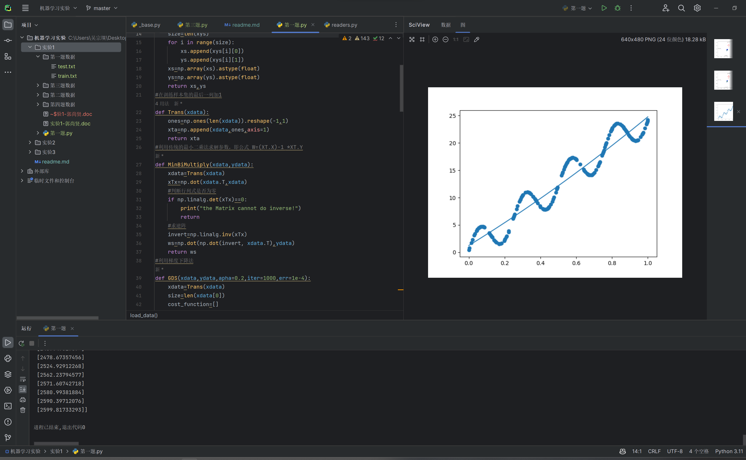
（二）利用线性回归模型进行波斯顿房价预测
利用马萨诸塞州波士顿郊区的房屋信息数据，利用线性回归模型训练和测试一个房价预测模型，并对模型的性能和预测能力进行测试分析；
要求：（1）画出误差变化曲线图；（2）画出预测值与真实值的对应变化曲线并分析
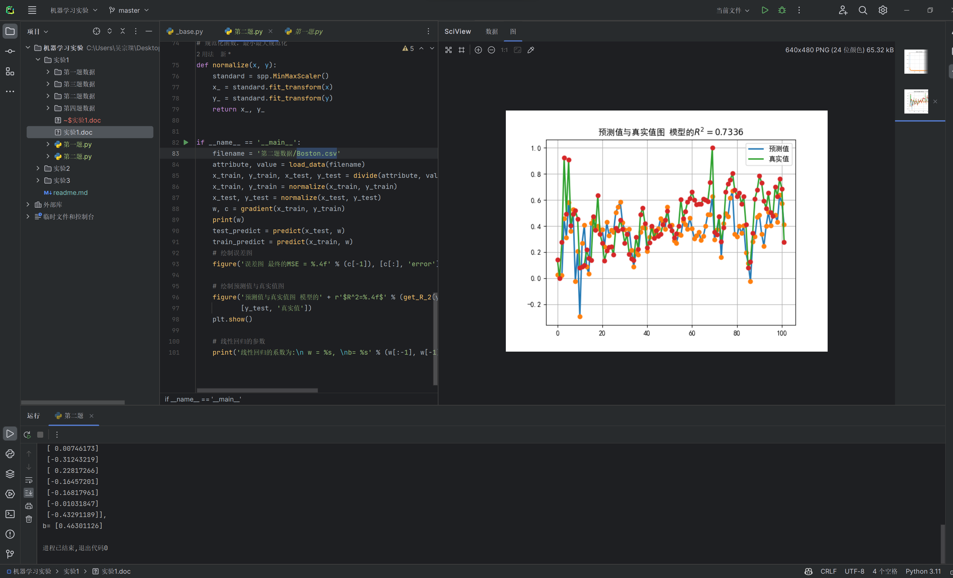
- 利用逻辑回归模型进行莺尾花分类预测
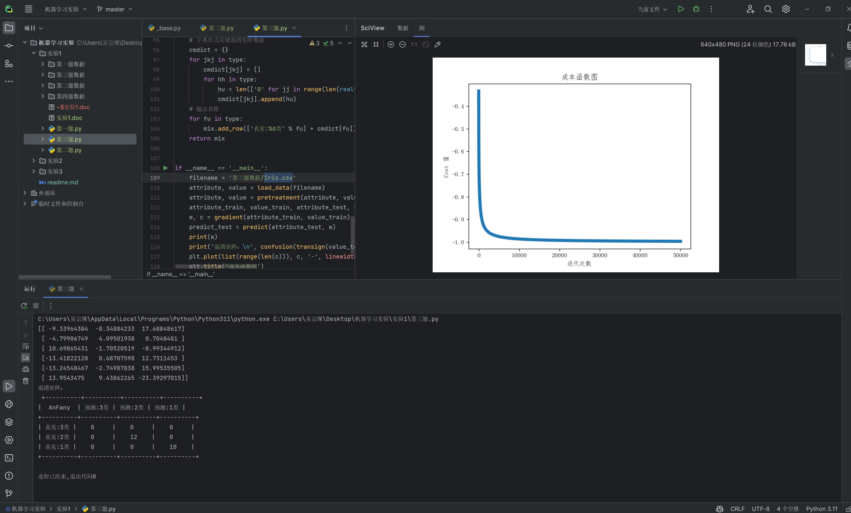
（四）利用逻辑回归模型进行心脏病预测
心脏病是人类健康的头号杀手。全世界1／3的人口死亡是因心脏病引起的，而我国，每年有几十万人死于心脏病。 所以，如果可以通过提取人体相关的体侧指标，通过数据挖掘的方式来分析不同特征对于心脏病的影响，对于预测和预防心脏病将起到至关重要的作用。
要求：（1）画出混淆矩阵；（2）画出代价函数变化趋势曲线 ；（3）画出ROC曲线，并分析模型特性。
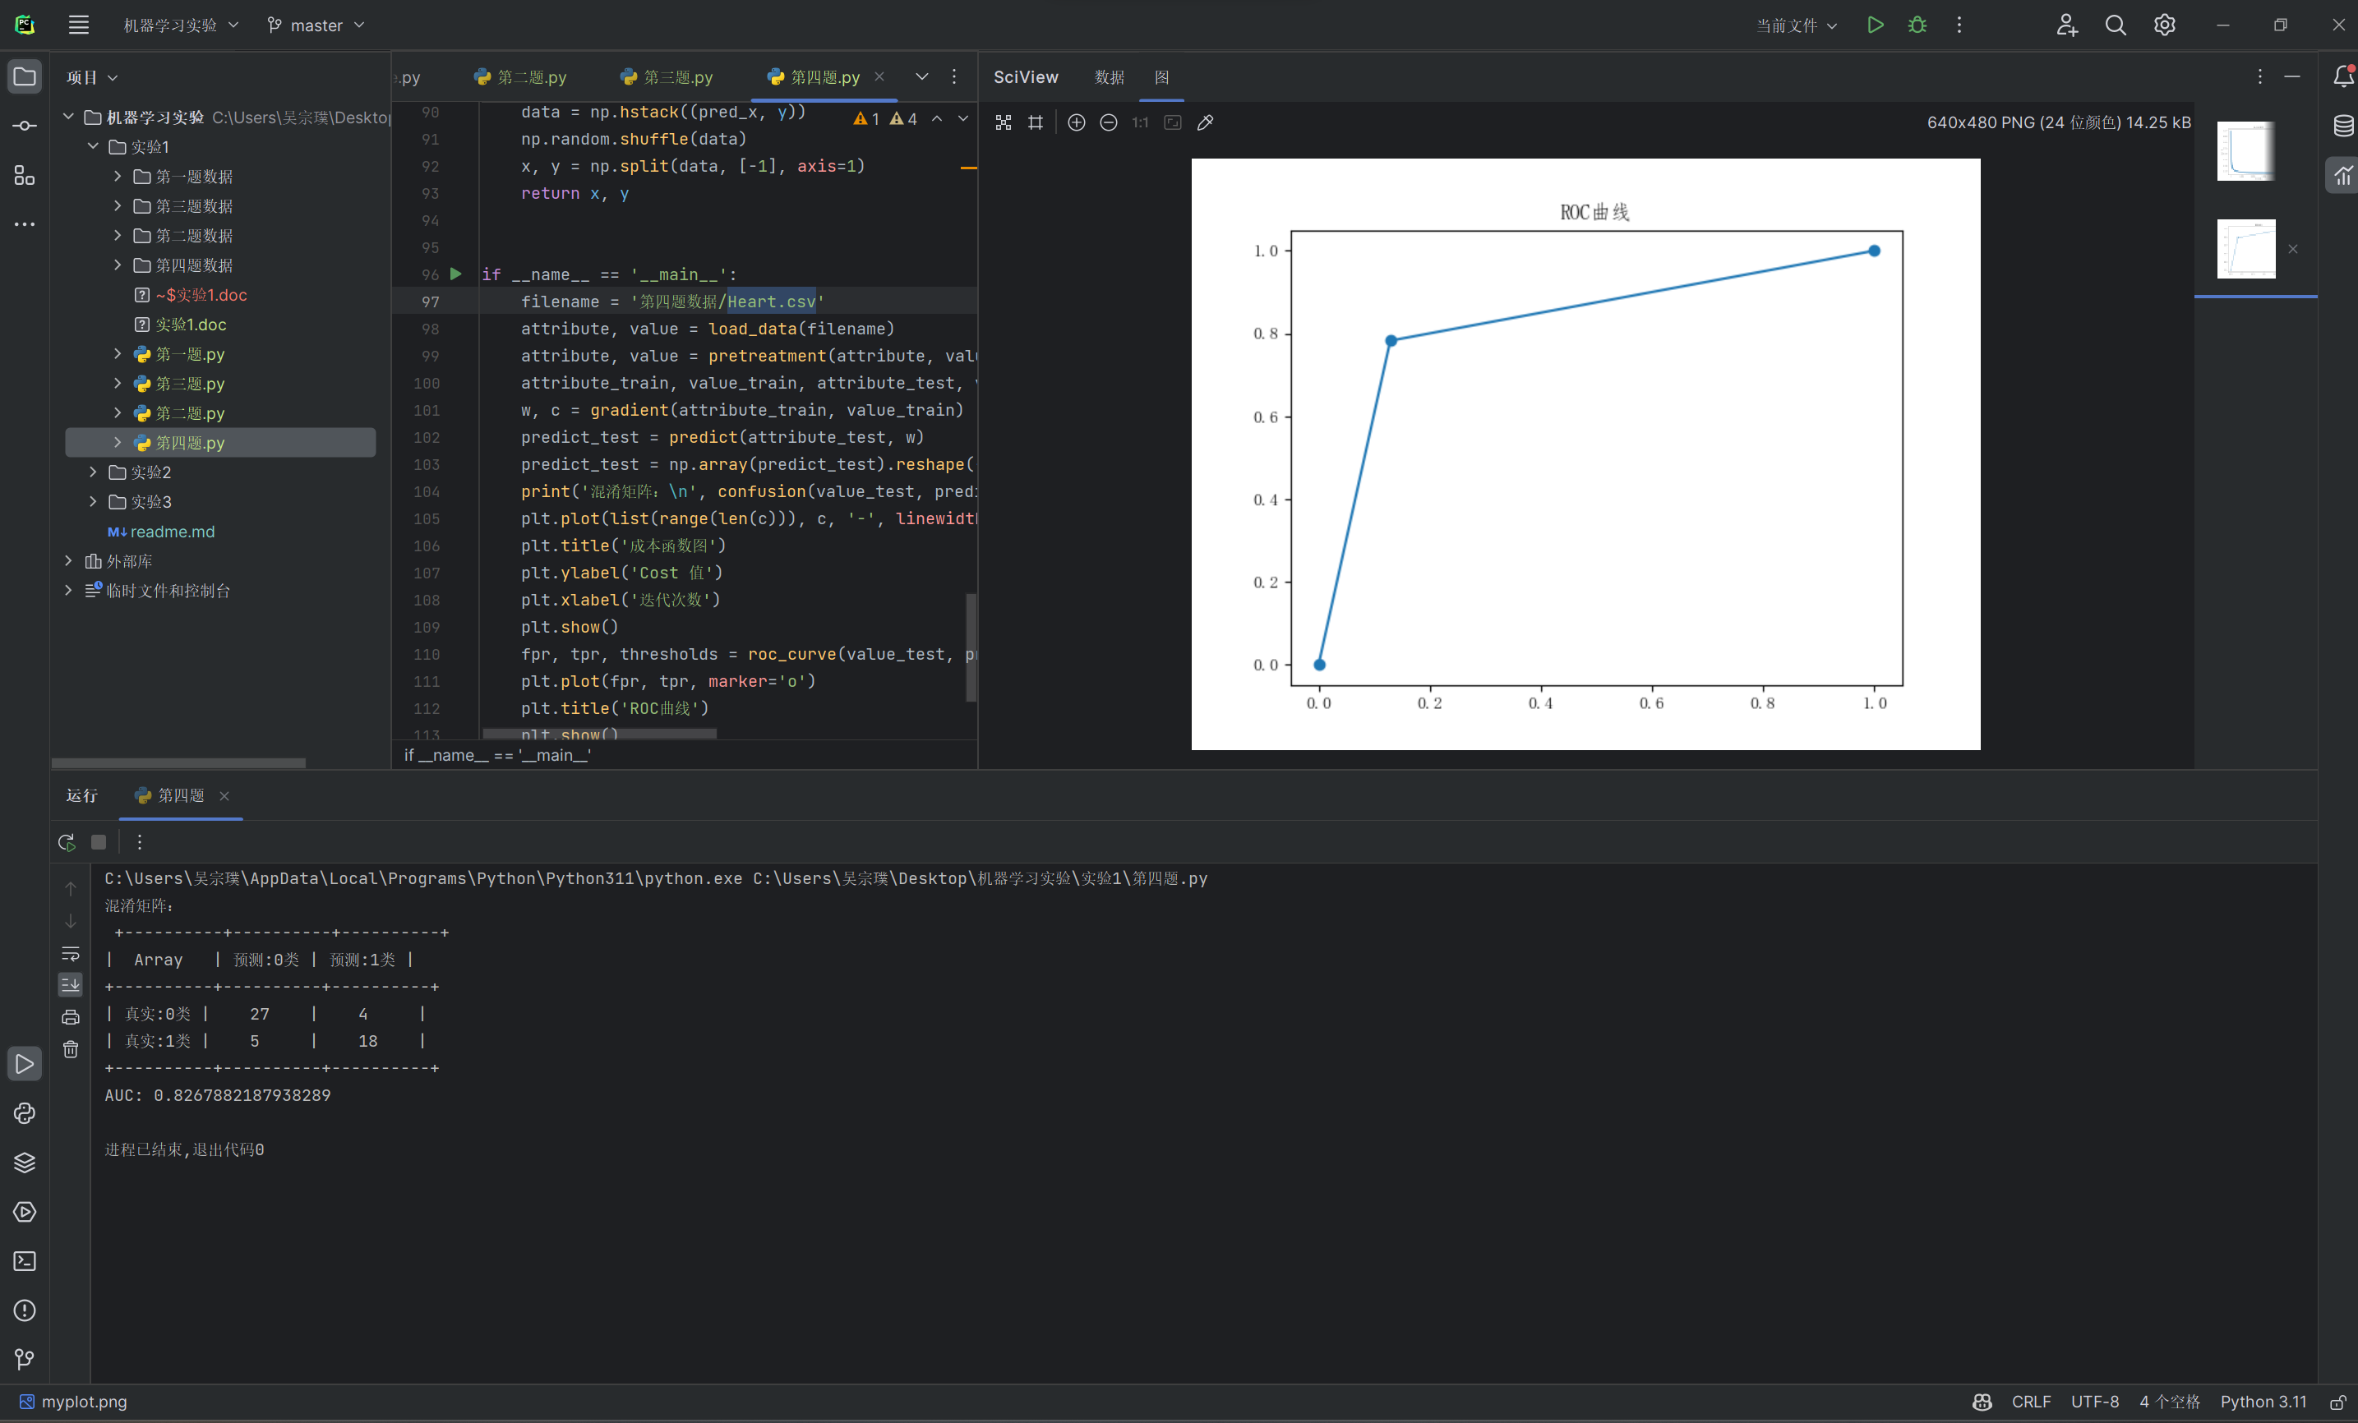

四、实验过程分析与讨论
根据这次实验，我学会用python进行数据的处理以及预测，对线性回归、逻辑回归算法有了清晰的认识。

五、指导教师意见
阅

指导教师签字：王阿川
2023年 5月 26 日

